27 КОМПАНОВКА И ЭЛЕМЕНТЫ УПРАВЛЕНИЯ В WPF
Задание. В работе 24 «Язык разметки XAML». Измените интерфейс проекта WPF – XmlTaskWPF
Листинг программы:
using Microsoft.Maui.Controls;
using System;

namespace MyCoolApp
{
public partial class MainPage : ContentPage
{
public MainPage()
{
InitializeComponent();
}

private void OnShowListClicked(object sender, EventArgs e)
{
// Скрываем оба списка перед обновлением
listViewDisplay.IsVisible = false;
textBoxDisplay.IsVisible = false;

// Данные списка
var items = new string[] { "Элемент 1", "Элемент 2", "Элемент 3" };

if (radioListBox.IsChecked)
{
listViewDisplay.ItemsSource = items;
listViewDisplay.IsVisible = true;
}
else if (radioTextBox.IsChecked)
{
textBoxDisplay.Text = string.Join(", ", items);
textBoxDisplay.IsVisible = true;
}
}
}
}

<ContentPage xmlns="http://schemas.microsoft.com/dotnet/2021/maui"
xmlns:x="http://schemas.microsoft.com/winfx/2009/xaml"
x:Class="MyCoolApp.MainPage"
Title="Выбор списка">

<VerticalStackLayout Padding="20">

<!-- Функциональность "Expander", но через Frame -->
<Frame BackgroundColor="LightGray" CornerRadius="10">
<VerticalStackLayout>
<Label Text="Настройки списка" FontSize="18"/>
<RadioButton x:Name="radioListBox" Content="ListBox" GroupName="ListType"/>
<RadioButton x:Name="radioTextBox" Content="TextBox" GroupName="ListType"/>
<Button Text="Показать список" Clicked="OnShowListClicked"/>
</VerticalStackLayout>
</Frame>

<ListView x:Name="listViewDisplay" IsVisible="False"/>
<Entry x:Name="textBoxDisplay" IsVisible="False"/>

</VerticalStackLayout>
</ContentPage>

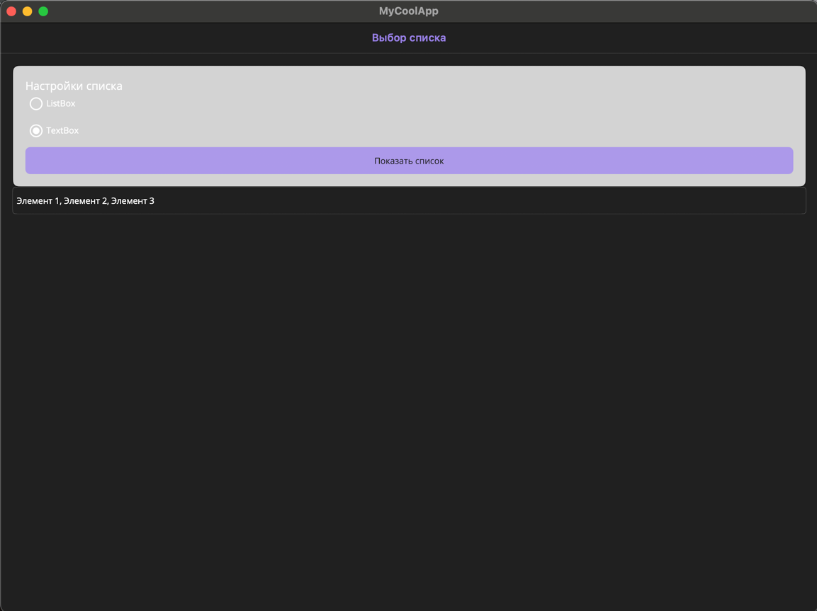
Рисунок 27.1 – Результат работы программы

